СТРУКТУРА NICA С КВАЗИ-ЗАМОРОЖЕННЫМ СПИНОМ, КАК ВОЗМОЖНЫЙ ПУТЬ ДЛЯ ПОИСКА ЭЛЕКТРИЧЕСКОГО ДИПОЛЬНОГО МОМЕНТА ДЕЙТРОНА И

АКСИОННОЙ ТЕМНОЙ МАТЕРИИ

Ю.Сеничев1,2, А.Аксентьев1,3, С. Колокольчиков1, А.Мельников1,4, Н. Николаев4,

В.Ладыгин5, Е. Сыресин5,

1Институ Ядерных Исследований РАН, Москва, РФ,

2Московский физико-технического института (НИУ), Долгопрудный

*3*Московский инженерно-физический институт (НИУ), Москва

5Объединенный институт ядерных исследований, Дубна

4Институт теоретической физики им. Л.Д. Ландау, Черноголовка  
5Объединенный Институт Ядерных Исследований, Дубна

*Абстракт*

Первоначальная программа ускорительного комплекса NICA [1] была ориентирована на физику коллайдеров тяжелых ионов, поляризованных дейтронов и протонов и не включала прецизионные эксперименты по поиску электрического дипольного момента (ЭДМ) и галактического аксионного конденсата. Важно отметить, что стандартные подходы, обсуждаемые в коллаборациях CPEDM и srEDM по поиску ЭДМ дейтронов, предполагают создание специального кольца, соответствующего режиму «замороженного спина», в котором спин направлен все время вдоль импульса за счет специальных дефлекторов со скрещенными электрическими и магнитными полями. Воспользовавшись малостью магнитной аномалии дейтронов, мы предлагаем использовать в коллайдере NICA режим «квази-замороженного спина», когда отклонение вектора спина в арках с магнитными элементами компенсируется фильтрами Вина на прямых участках. С этой целью в строящемся коллайдере NICA простейшим техническим решением является создание обходных прямых участков (bypass), оснащенных фильтрами Вина, позволяющими осуществлять исследование ЭДМ дейтрона, не затрагивая при этом какую-либо инфраструктуру детекторов MPD и SPD. Одновременно, вариация частоты прецессии спина с помощью фильтров Вина в байпасах, сделает синхротрон NICA широкополосной аксионной антенной. Новая роль байпаса, как аксионной антенны, помимо поиска ЭДМ протонов и дейтронов, существенно увеличивает потенциал комплекса NICA, как уникальной платформы для прецизионных тестов фундаментальных симметрий в физике элементарных частиц.

КОНЦЕПЦИЯ “ЗАМОРОЖЕННОГО СПИНА”

Фундаментальная идея поиска электрического дипольного момента (ЭДМ) протона и дейтрона с помощью поляризованных пучков в накопителе основана на методе «замороженного спина» и первоначально была предложена в Брукхейвенской национальной лаборатории (BNL) [2]. Концепция магнитооптической структуры «замороженного спина» (FS) основана на использовании дефлекторов с электрическим и магнитным полями, объединенных в один элемент, в которых вектор спина синхронной частицы всегда ориентирован вдоль вектора импульса. Это видно из уравнения Томаса – Баргмана – Мишеля – Телегди:

$\frac{d\overset{→}{S}}{dt}=\overset{→}{S}×\left({\overset{→}{Ω}}_{mdm}+{\overset{→}{Ω}}_{edm}\right)$

${\overset{→}{Ω}}_{mdm}=\frac{e}{mγ}\left\{\left(γG+1\right)-\left(γG+\frac{γ}{γ+1}\right)\frac{\overset{→}{β}×\overset{→}{E}}{c}\right\},$ (1)

${\overset{→}{Ω}}_{edm}=\frac{eη}{2m}\left(\overset{→}{β}×\overset{→}{B}+\frac{\overset{→}{E}}{c}\right), G=\frac{g-2}{2}$,

где G — магнитная аномалия, g — гиромагнитное отношение, $Ω_{mdm}$— частота прецессии спина, обусловленная магнитным дипольным моментом, $Ω_{edm}$— частота прецессии спина, обусловленная электрическим дипольным моментом, а $η$— безразмерный коэффициент, определенный в (1) соотношением $d=ηeℏ/4mc$. Преимущества чисто электростатических ускорителей очевидны при «магической» энергии

$G-1/\left(γ_{mag}^{2}-1\right)=0$, (2)

когда вектор спина, изначально ориентированный в продольном направлении, вращается в горизонтальной плоскости с той же частотой, что и импульс $Ω_{p}$, то есть $Ω_{mdm}-Ω_{p}=0$. Следуя этому принципу в случае дейтронов, $G=-0.142$, единственным возможным методом исследования ЭДМ является гибридное накопительное кольцо с электрическим и магнитным полями. Это можно сделать, применив радиальное электрическое поле $E_{r}$, чтобы уравновесить вклад вертикального магнитного поля $B_{v}$ одновременно в частоту $Ω_{mdm}$ и силу Лоренца, выполняемых при следующем соотношении:

$E_{r}=\frac{GBcβγ^{2}}{1-Gβ^{2}}≈GB_{v}cβγ^{2}$. (3)

Таким образом, единственная причина, из-за которой мы должны строго придерживаться состояния «замороженного» спина — это максимизировать рост сигнала EDM, при этом и для протонов, и для дейтронов существует общая идея, как построить магнитооптическую структуру для поиска ЭДМ, но реализуется она с помощью разных типов дефлекторов.

концепция “квази-фрозен”спина

В кольце NICA реализация концепции FS потребовала бы полной модернизации оптики и по сути сооружения специального кольца. Однако предположим, что спин будет совершать периодические отклонения в горизонтальной плоскости относительно направления замороженного вращения с небольшой амплитудой угла ${\left(Φ_{s}\right)}^{2}≪1$. Этого можно было бы добиться, разместив в прямых секциях ускорителя специальные элементы с электрическим полем, которые вернули бы вектор спина к направлению импульса после того, как он отклонился от него в магнитной арке. Тогда рост ЭДМ уменьшится пропорционально коэффициенту $J_{0}(Φ_{s})≈1-{\left(Φ_{s}\right)}^{2}/4$. Поскольку магнитная аномалия дейтрона $G=-0.142$ имеет небольшую величину, и поскольку в рассматриваемом случае спин совершает колебания вокруг направления импульса в пределах половины значения угла отклонения спина от импульса в магнитной арке $Φ_{s}=π⋅γG/2≈0.2$, очевидно, что эффективный вклад в ожидаемый эффект ЭДМ снижается всего на несколько процентов при оптимальных параметрах измерения ЭДМ γ=1,12.

Описанный выше мысленный эксперимент дает суть концепции «квази-замороженного» спина (QFS) [3]: здесь спин не заморожен относительно вектора импульса, а непрерывно колеблется вокруг некоторого среднего фиксированного направления, совпадающего с направлением импульса.

Далее нам предстоит ответить на вопрос, как реализовать переменную прецессию спина МДМ в накопителе (что необходимо для его нулевого усреднения в статистике) и обеспечить достаточный рост сигнала ЭДМ.

В случае с «квази-замороженной» структуры возможны два варианта. В первом варианте QFS магнитное и электрическое поля полностью пространственно разделены: магнитные элементы находятся в магнитных арках, а электростатические – на прямых участках, которые реализуются в виде «электрических» арок с отрицательной кривизной соответственно. Однако, данная концепция построения структуры имеет недостаток «цилиндрических электродов», а именно поле в них включает в себя целый набор нелинейностей высокого порядка. Поэтому во втором варианте QFS-структуры мы ввели в спин-ориентирующие элементы “E+B” небольшое магнитное поле ~100 мТл, которое компенсирует силу Лоренца электрического поля и позволяет сделать их прямолинейными, при этом сохраняя функции компенсации поворота спина в арках. Поскольку второй вариант наиболее подходит для кольца, не предназначенного прямо для поиска EDM, мы будем обсуждать здесь только этот вариант.

Итак, сначала определим вращение спина относительно направления импульса в магнитных арках. В магнитной арке импульс частиц поворачивается на угол $Φ_{arc}^{B}=π$, с одновременным МДМ поворотом спина в горизонтальной плоскости относительно импульса на угол:

$Φ_{s}^{arc}=γG⋅Φ_{arc}^{B}$. (4)

В элементах “E+B” на прямых участках МДМ вращение спина происходит в горизонтальной плоскости и состоит из двух составляющих: соответственно в E- и B-полях. В Е-поле это происходит в направлении, противоположном повороту импульса на угол

$Φ_{s}^{E}=-\left(γG+\frac{γ}{γ+1}\right)β^{2}⋅Φ_{ss}^{E}$, (5)

где $Φ_{ss}^{E}$— вращение импульса в электрическом поле, а в B-поле в том же направлении на угол $Φ_{s}^{B}=(γG+1)⋅Φ_{ss}^{B}$, где $Φ_{ss}^{B}$— вращение импульса в магнитном поле. Поскольку сила Лоренца равна нулю, углы вращения импульса $Φ_{ss}^{E}=Φ_{ss}^{B}$ равны, и мы можем выразить обе компоненты вращения спина через одну из них, например, через вращение в магнитном поле $Φ_{ss}^{B}=\frac{eB_{ss}}{mγv}⋅L_{ss}$,, где $B_{ss},L_{ss}$— магнитное поле и длина прямого элемента соответственно. Чтобы реализовать концепцию QFS, мы должны выполнить условие QFS $Φ_{s}^{B}-Φ_{s}^{E}=Φ_{s}^{arc}$, то есть:

$(γG+1)⋅Φ_{ss}^{B}-\left(γG+\frac{γ}{γ+1}\right)β^{2}⋅Φ_{ss}^{E}=γG∙π$ (6)

Проведя несложные преобразования, получим определение параметров элемента “E+B”:

$L_{Σ}E_{ss}=\frac{G}{G+1}⋅\frac{mc^{2}}{e}⋅πβ^{2}γ^{3}$ and $B_{ss}=-\frac{E_{ss}}{cβ}$, (7)

где $L_{Σ}$- общая длина всех Wienn-фильтров на одном прямом участке bypass.

Таким образом, если принять более или менее реалистичное значение электрического поля на уровне 100 кВ/см, то соответствующее магнитное поле окажется ниже 96 мТл. Это открывает перспективы упрощения технической конструкции Wienn-фильтра. В частности, в нем можно использовать постоянный магнит или электрическую катушку с воздушным сердечником.

модернизированная оптическая структура nica ДЛЯ ПОИСКА эдм

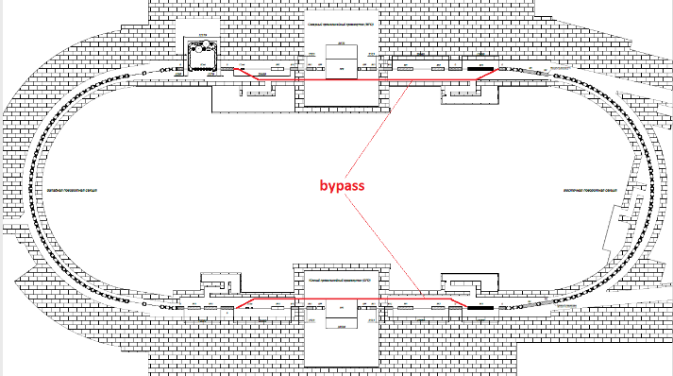Структура NICA была спроектирована без учета исследования электрического дипольного момента, и, следовательно, наш единственный вариант — прибегнуть к концепции «квазизамороженного спина». Очевидно, что это можно сделать только для дейтронов.

Рисунок 1: Модернизированная структура NICA для поиска EDM с обходными вставками (красный цвет).

Стратегия адаптации структуры коллайдера NICA к поиску EDM основывалась на двух обстоятельствах. Во-первых, прямые участки коллайдера полностью заняты оборудованием для экспериментов с использованием детекторов MPD и SPD, а во-вторых, эти детекторы и точки встречи несущественны для поиска ЭДМ. Самым простым решением в этом случае является введение байпасов, как показано на рис. 1.

Обе секции байпаса (см. рис.1) не включают в себя точки встречи в детекторах MPD и SPD и свободны для размещения элементов Wienn-фильтров. Каналы с bypass прозрачны для динамики пучка благодаря нулевой силе Лоренца и вращают спин в направлении, противоположном вращению в арках, реализуя тем самым концепцию «квази-замороженного спина».

Без точек встречи мы имеем два несвязанных кольца с возможностью удвоения скорости сбора статистики. На рисунках 2 и 3 показаны функции Твисса и динамическая апертура для обеих поперечных плоскостей.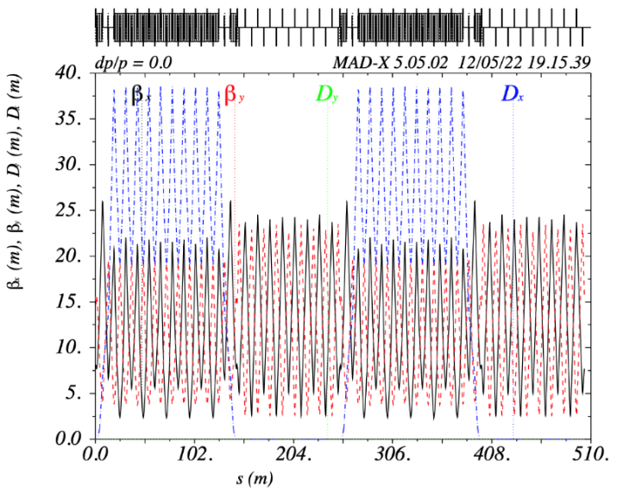

Рисунок 2: Параметры Twiss NICA со вставкой байпаса

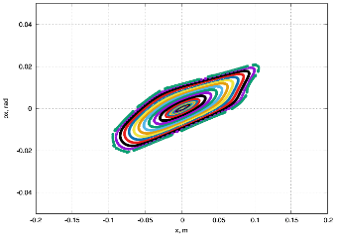 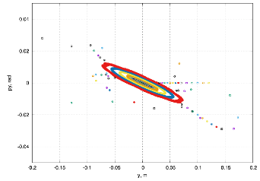

Рисунок 3: Динамическая апертура для NICA со вставкой байпаса в горизонтальной и вертикальной плоскостях.

Как видно, линейная часть динамической апертуры ~2000 мм мрад существенно превышает необходимое значение в обеих плоскостях. Учитывая предельные значения электрического поля ~100кВ/см и используя полученные выражения для параметров Wienn-фильтров, рассчитываем их необходимую чистую длину на один обходной участок ~25-30 метров, что составляет 30% от общей длины участка bypass. Результат спин-орбитального моделирования для трех проекций спина (см. рис.4) показывает, что вращение меняет направление относительно импульса в пределах ${±7.5}^{0}$.



Рисунок 4: Спин-орбитальной моделирование на одном участке bypass+Arc

Несмотря на изменение направления спина, асимметрия поляризации остается постоянной в месте расположения поляриметра.

Поиск аксиона на NICA

Аксионы Печчеи-Куинна, предложенные в качестве решения CP-проблемы, рассматриваются как один из наиболее вероятных кандидатов на роль темной материи. Спин частиц связывается с осциллирующим псевдомагнитным полем, вызванным их движением в темном гало нашей галактики посредством производного взаимодействия Вайнберга. При скорости частиц накопителя, близкой к скорости света, Вайнберговское взаимодействие становится доминирующим источником аксионного сигнала и значительно повышает эффективность использования спина частицы в качестве аксионной антенны, подобной NMR.

В современных поисках резонансного вращения спина галактических аксионов в накопительных кольцах используется методика, разработанная в коллаборации JEDI (Juelich Electric Dipole Investigations), которая заключается в возникновении вертикального отклонения поляризации пучка от исходной плоскостной ориентация [4]. Подробное обсуждение чувствительности спинов в накопителях как аксионной антенны, а также ссылки на обширную литературу по аксионам можно найти в работах [5, 6, 7]. В случае протонов основным препятствием для подхода JEDI является малое время спиновой когерентности. На основе нашей аналитической трактовки влияния времени спиновой когерентности на частотный поиск аксионного сигнала [7] мы предлагаем альтернативную схему, в которой первоначально вертикальный спин поворачивается в горизонтальную плоскость. Эта схема свободна от неоднозначности фазы аксионного поля, не требует радиочастотных спиновых флипперов и может быть легко реализована как с дейтронами, так и с протонами, накапливаемых в кольцах Нуклотроне, NICA и PTR (ProtoType Ring) [8], в качестве аксионной антенны. Особый интерес представляет структура QFS с bypass на NICA и структура FS на PTR. В частности, синхронно изменяя электрическое и магнитное поля для сохранения энергии пучка, можно изменять частоту вращения спина, реализуя уникальную широкополосную аксионную антенну, чувствительную ко всему диапазону частот колебаний аксионного поля ниже 0,5 МГц.

ЗАКЛЮЧЕНИЕ

В статье анализируется реализация структуры «квази-замороженного спина» на ускорителе NIСA. Вставка байпаса обеспечивает в NICA универсальность и возможность поиска электрического дипольного момента и аксионов.

БЛАГОДАРНОСТЬ

Мы благодарны за поддержку данного исследования в виде гранта Российского научного фонда 22-42-04419.

References

[1] E. Syresin et al., “Status of Accelerator Complex NICA”, in *Proc. 26th Russian Particle Accelerator Conf. (RuPAC'18)*, Protvino, Russia, Oct. 2018, pp. 12-16. doi:10.18429/JACoW-RUPAC2018-MOXMH03

[2] F. J. M. Farley et al., “New Method of Measuring Electric Dipole Moments in Storage Rings”, *Phys. Rev. Lett.*, vol. 93, p. 052001, Jul. 2004. doi:10.1103/PhysRevLett.93.052001

[3] Yu. Senichev et al., “[Quasi-frozen Spin Method for EDM Deuteron Search](http://accelconf.web.cern.ch/AccelConf/IPAC2015/papers/mopwa044.pdf)”, in Proc. 6th Int. Particle Conf. (IPAC’15), Richmond, VA, USA, May 2015, pp. 213-215. doi:10.18429/JACoW-IPAC2015-MOPWA044

[4] E. Stephenson, “A Search for Axion-like Particles with a Horizontally Polarized Beam In a Storage Ring”, in *Proc. 18th Int. Workshop on Polarized Sources, Target, and Polarimetry (PSTP*’*2019),* Knoxville, Tennessee, USA,Sept. 2020. doi:10.22323/1.379.0018

[5] J. Pretz *et al.,* “Statistical sensitivity estimates for oscillating electric dipole moment measurements in storage rings*”, Eur. Phys. J. C* 80, no.2, 107, Feb. 2020. doi:[10.1140/epjc/s10052-020-7664-9](https://doi.org/10.1140/epjc/s10052-020-7664-9)

[6] P.W. Graham *et al.,* “Storage Ring Probes of Dark Matter and dark Energy”, *Phys. Rev. D* 103, p. 055010, March 2021. doi: 10.1103/PhysRevD.103.055010

[7] N.N. Nikolaev, “[Spin of protons in NICA and PTR storage rings as an axion antenna](https://inspirehep.net/literature/2074205)”, *arXiv.2204.13448[hep-ph].* [doi:10.48550/arXiv.2204.13448](https://doi.org/10.48550/arXiv.2204.13448)

[8] F. Abusaif *et al*., “Storage Ring to Search for Electric Dipole Moments of Charged Particles – Feasibility Study”, CERN, Geneva, Switzerland, Rep. CERN-2021-003, Vol. 3, 2021. doi:10.23731/CYRM-2021-003